Super Smash Bros. Ultimate
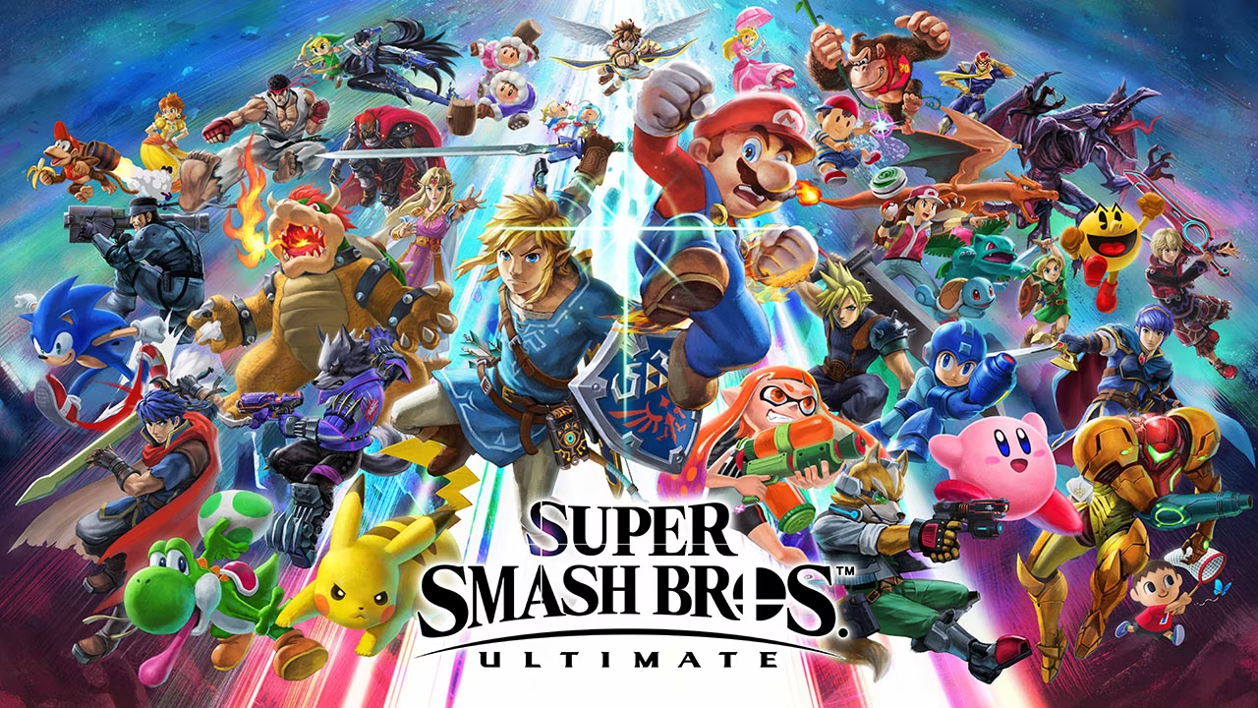
Genre: | crossover fighting game
Publikationsjahr: | 2018
Studio: | Bandai Namco Studio
Analyse von: | Diego Marti, Fabrice Voisard

1. Spielbeschrieb
Super Smash Bros. Ultimate oder kurz SSBU ist das fünfte Spiel in der smash bros serie. Es ist ein Kampfspiel, in dem sich Charaktere aus verschiedensten Nintendo Spielen (teilweise sogar von aussenstehenden games) bekämpfen können. Die Musik und die Kampf-standorte sind natürlich auch aus verschiedensten Games zusammengetragen.

2. Soundbeschrieb
Wie in vielen Kampfspielen ist die Musik schnell und actionreich. Das Spiel wird bis zum Kampf von einer Narrator Voice Kommentiert. Im Kampf hat jeder charakter gameplay relevante und auch nicht relevante sound effekte(siehe 2.2 Besipiel Fox).
Der Fokus der Sounds ist Feedback im Menu oder Feedback im Kampf. Es existiert nicht wirklich eine narrative ebene.

2.1 Menu und Annoucer Sounds

2.2 Beispiel Fox
Fox Ist ein Charakter aus der Starfox Spielereihe. Er Kämpft mit Kicks, einer Laser-pistole und einem reflektor. Diese werden mit entsprechend sounds unterstrichen. Dumpfe sounds mit gelegentlichen peitschenähnlichen akzenten für die kicks, vergleichsweise sehr leise und hohe sounds für den Laser. Einige Angriffe werden von Voicelines begleitet. Der rest der Voicelines ist an emotes angeknüpft, die für den Spielfluss keine relevanz haben.
Fighting sound effects
Voice lines

2.3. Beispiel Marth
Marth ist ein Charakter aus der Fire Emblem Spielereihe. Er kämft mit seinem Schwert. Da sein schwert an der Spitze mehr schaden anrichtet(Tipper Hitbox), wird im sound design darauf geachtet, dass die spielende Person im Sound Feedback bekommt, ob der Angriff richtig getroffen hat. Die Schwert angriffe klingen wie ein hohes zischen, ausser man trifft mit der spitze. Dann wird der sound durch viel Bass verstärkt und kriegt dadurch viel mehr gewicht.
Fighting sound effects
Tipper Hitbox

3. Persönliches Fazit
Die Soundeffekte sind sehr an den Charakter angepasst und können so die charaktere noch persönlicher ausschmücken. Auch wenn sich die Charaktere visuell stark unterscheiden, wird erwartet, dass sich ein Schwert anderst anhört als ein Kick. Es ist auch für das Spielverständniss wichtig, wer gerade welchen Angriff macht und ob deine angriffe richtig getroffen haben.
Die Upbeat action Musik gibt einem Motivation um zu Kämpfen und unterstreicht die Kamfschreie der Charaktere.

4. Vergleich mit Super Smash Bros. Melee

4.1 Allgemeiner Vergleich
Die beiden Spiele sind sehr ähnlich aufgebaut. Man bemerkt jedoch stark, dass SSBU 17 jahre nach Melee herausgekommen ist was die Soundqualität angeht.

4.2 Musik im Vergleich

4.3 Voice Over im Vergleich

4.4 Fazit
Game sound did indeed evolve over time

